1) Вывести на экран консоли надпись:

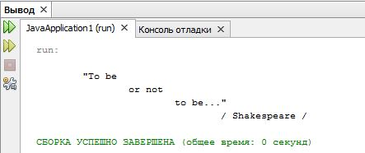

2) Вывести на экран консоли надпись 5 раз лесенкой:

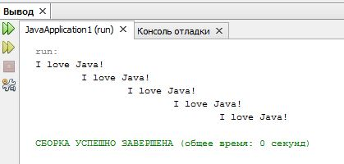

3) Написать программу, которая выводит на экран:

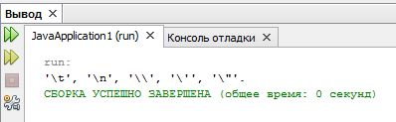

4*) Написать программу, которая выводит на экран код, реализующий третье задание.

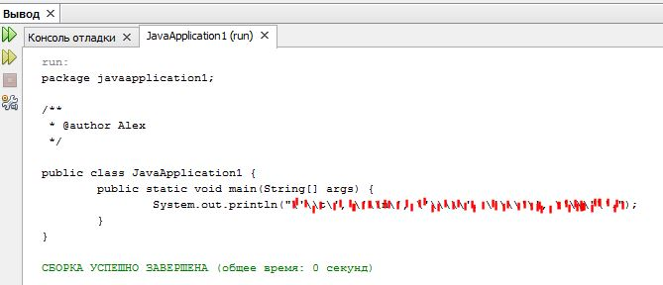

5) Программа показывает на экране календарь текущего месяца.
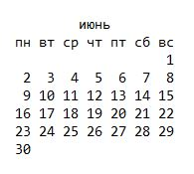

6) Нарисовать на экране домик. С окном, дверью, трубой и забором.

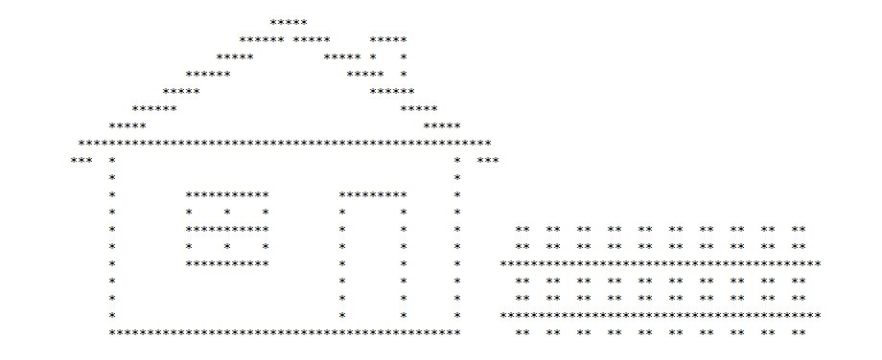

7) Используя команду System.out.println() вывести на экран свое генеалогическое дерево. Например так:

Ivanov Vasyliy Ivanovich
*
*
*
* *
* *
Ivanov Ivan Petrovich Ivanova Galina Sergeevna
* *
* *
* *
* * * *
* * * *
Ded Petya Babushka Lena Ded Sergey Babushka Ira

8) Вывести своё имя на экран в виде символов. Например, звездочками. Как-то так:

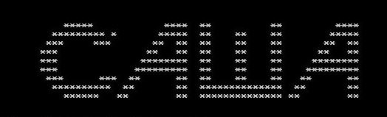

9) Напечатать на экране консоли своё резюме.

